叶楠 男，中共党员，2007届生物工程。
现任安徽兴达集团有限公司总经理助理，上海远楠国际贸易有限公司法人代表。
主要经营塑料原料进出口，塑料包装，无纺布编制布手提袋，年产值逾1000万。
创业感悟
现代社会，机遇与挑战并存；我懂得，只有不懈的努力才会有好的收获。
王之辉 男，中共党员，2008届食品科学与工程。
现任安徽城西米业有限公司副总经理。
主要经营大米及米制品加工，“锦辉牌”香糯米、香梗米，年产值3600万。2011年蚌埠市农业产业化龙头企业；2012年怀远县文明诚信企业；2013年蚌埠市农业产业化龙头企业
创业感悟
创业要有激情、要有拼劲、同时要有需要有很强的执行力。
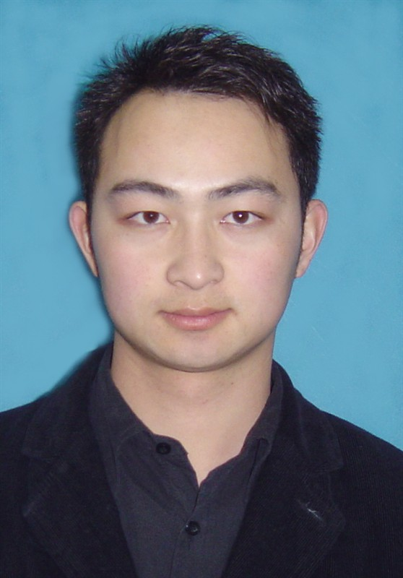
蒋勇 男，中共党员，2012届生物技术及应用。
现任奉化市伟琴水蜜桃专业合作社总经理、法人代表。
主要经营组织收购、销售成员种植的水蜜桃、蔬菜、水果；引进水蜜桃、蔬菜、水果种植新技术、新品种，开展水蜜桃、蔬菜、水果种植相关的技术培训、技术交流和咨询服务。年产值逾200万。奉化市伟琴水蜜桃专业合作社是由10名种植大农组成，总面积250余亩，主要种植水蜜桃，雷笋，蔬菜，观赏花木等（其中水蜜桃为主要经营项目），年产值在200万左右。我社水蜜桃品种优良共有7种，主要品种为白凤桃，湖景玉露，晚玉露，蟠桃等。早、中、晚熟水蜜桃品种配套体系，水蜜桃供应期长达70多天。现由自主品牌“伟琴”商标，配有专门彩色精品礼品装。关于“绿色食品”，“有机食品”标识已在申请当中。
创业感悟
学好相关知识，增加人际交往。提高产品质量，察觉市场敏感。。
